山西太钢不锈钢股份有限公司
3号、4号高炉冲渣水余热回收供热项目
竣工环境保护验收监测报告表

建设单位： 山西太钢不锈钢股份有限公司
编制单位： 山西康标安环科技有限公司

2018年 12月

建设单位法人代表： 高建兵
编制单位法人代表：赵文杰
项目负责人： 秦长睿
填表人： 武圣婷
审 核：
审 定：

建设单位 山西太钢不锈钢股份有限公司 编制单位 山西康标安环科技有限公司
电话：0351-3016120 电话：0351-7031058
传真：0351-3016104 传真：0351-7031058
邮编：030003 邮编：030024
地址：太原市尖草坪街2# 地址：太原市晋祠路一段57号

目录
表一 验收项目概述 1
表二 工程建设情况 2
表三 主要污染源、污染物处理和排放 10
表四 建设项目环评报告表的主要结论与建设及审批部门决定 13
表五 验收监测质量保证及质量控制 17
表六 验收监测内容 19
表七 验收监测结果 20
表八 验收监测结论 21
表九 建设项目工程竣工环境保护“三同时”验收登记表 22

表一 验收项目概述
建设项目名称 |  |  | 山西太钢不锈钢股份有限公司3号、4号高炉冲渣水余热回收供热项目
建设单位名称 |  |  | 山西太钢不锈钢股份有限公司
建设地点 |  |  | 太原市尖草坪街2#
建设项目性质 |  |  | 新建 改扩建 技改(√) 迁建
主要建设项目 |  |  | 渣水换热站及其配套设施
设计生产能力 |  |  | 212MW |  |  |  | 实际生产能力 |  | 212MW
环评时间 |  |  | 2014年12月 |  |  |  | 开工时间 |  | 2015年1月
投入试生产时间 |  |  | 2018年11月 |  |  |  | 现场监测时间 |  | 2018年12月14日-15日
环评报告表  审批部门 |  |  | 太原市环境保护局尖草坪分局 |  |  |  | 环评报告表  编制单位 |  | 山西清源环境  咨询有限公司
环保设施设计单位 |  |  | 山西太钢工程技术有限公司 |  |  |  | 环保设施施工单位 |  | 山西钢铁建设集团有限公司
投资总概算 |  |  | 6737万元 |  | 环保投资概算 |  | 30万元 |  | 比例 | 0.45%
实际总投资 |  |  | 6600万元 |  | 实际环保投资 |  | 33万元 |  | 比例 | 0.5%
验收监测依据 | 1、《建设项目环境保护管理条例》（1998.11.29）国务院[1998]第253号令；  2、《建设项目“三同时”监督检查和竣工环保验收管理规程（试行）》(2009.12.17) 环境保护部 环发[2009]150号；  3、《国务院关于修改〈建设项目环境保护管理条例〉的决定》中华人民共和国国务院令[2017]第682号；  4、《建设项目竣工环境保护验收管理办法》（2017.11.20）国家环境保护总局令[2017]第13号；  5、《中华人民共和国环境保护法》，2015年1月1日；  6、《中华人民共和国水污染防治法》，2017年6月27日，2018年1月1日起执行；  7、《中华人民共和国大气污染防治法》，2015年8月29日修订通过，自2016年1月1日起施行；  8、《中华人民共和国固体废物污染环境防治法》，2016年11月7日修正；  9、《建设项目竣工环境保护验收暂行办法》环境保护部 国环规环评[2017]4号；  10、《建设项目竣工环境保护验收技术指南 污染影响类》生态环境部公告[2018]第9号  11、《建设项目环境影响报告表》山西清源环境咨询有限公司2014年12月；  12、关于对《山西太钢不锈钢股份有限公司3号、4号高炉冲渣水余热回收供热项目环境影响报告表的批复》太原市环境保护局尖草坪分局，并环尖审批［2015］第02号；
验收监测标准 | 环境要素 | 污染源 |  | 标准名称 |  | 标准号、级别 |  | 污染物 |  | 标准限值
验收监测标准 | 噪声 | 厂界噪声 |  | 《工业企业厂界环境噪声排放标准》 |  | (GB12348-2008)  Ⅲ类标准 |  | 昼间噪声 |  | 65dB(A)
 |  |  |  |  |  |  |  | 夜间噪声 |  | 55dB(A)
验收监测标准 | 噪声 | 噪声 |  | 《声环境质量标准》 |  | (GB3096-2008)  Ⅱ类标准 |  | 昼间噪声 |  | 60dB(A)
 |  |  |  |  |  |  |  | 夜间噪声 |  | 50dB(A)

表二 工程建设情况
2.1、项目概况
山西太钢不锈钢股份有限公司位于太原市尖草坪2号。3号、4号高炉（现名称为6#）冲渣水余热回收供热项目位于太钢厂区内，通过建设3号高炉冲渣水换热站、4号高炉冲渣水换热站、调峰补热站及配套热力管网700余米，可回收余热80MW、补热系统增加供热132MW，总供热能力增加212MW，按照单位面积热指标53W/m²计算，增加供热面积400万m²。
2.2、地理位置及平面布置
本项目位于太原市尖草坪区太钢不锈钢股份有限公司厂区内, 其中3号高炉冲渣水换热站设置在3号高炉冷凝泵房北侧的空地上，地理坐标为北纬37°55′13.04″，东经112°32′42.12″；4号高炉东、西两座冲渣水换热站分别就近布置在4号高炉（现名称为6#）东西两座渣水冷却塔北侧，东渣水换热站地理坐标为北纬37°55′3.48″，东经112°32′49.71″，西渣水换热站地理坐标为北纬37°55′5.99″，东经112°32′46.49″。
太钢不锈钢股份有限公司位于太原市北部的尖草坪区，处于太原盆地的北端，为太原市市区的上风向和汾河太原段的上游。东靠恒山路；西侧是大同路，南邻市区中涧河区域，北与太原汾河站相连。太钢厂区南北长约5km，中部东西宽约2km，总占地面积为891hm²。处于汾河东岸一级阶地上，地面绝对标高在793.00-800.45m之间，场地内西北略低，东南略高，地形较平坦。本项目交通位置见附图1，地理位置见附图2。
2.3工程主要建设内容及生产规模
(1)建设内容:
本工程建设内容包括3号高炉渣水换热站1座、4号高炉（现名称为6#）渣水换热站2座、调峰补热站1座；敷设原渣水系统与渣水换热站间连接的渣水管道75m，渣水换热站与补热系统间的管道700m，全部采用架空的方式建设。
①3号高炉渣水换热站：建设3套渣水换热器及配套设施，渣水循环泵利用原冲渣水系统中的上塔泵；
②4号高炉渣水换热站：4号高炉建设东、西两座渣水换热站，每套渣水换热站建设6套渣水换热器及配套设备，渣水循环泵利用原冲渣水系统中的粒化回水泵；
③调峰补热站：由于生产存在一定的波动性，冲渣水温度有一定的变化，为保证冬季稳定供暖，利用原热网发电首站作为余热回收系统的调峰热源，便于冬季12月到第二年1月使用，对系统进行补热。调峰补热站利用旧发电热网首站，利用旧发电热网首站现有的2台热网加热器、2台补水定压泵、3套凝结水回收装置，新建1台热网加热器和3台循环水泵。热网发电首站原有的2台热网加热器用于解放路耐火小区的集中供热，2013年太钢5号高炉渣水换热站投入运行后，由其对耐火小区进行供热，原有的2台热网加热器被置换下来。调峰补热站的热源为太钢2×300MW发电机组配套的2×1080t/h蒸汽锅炉产生的低压蒸汽（280℃、0.8MPa）。
本项目不新增生活福利设施，职工定员从太钢能源动力总厂、炼铁厂现有人员中统一调配。
本项目余热回收系统的采暖回水在渣水换热站换热后，根据实际情况需要经调峰补热站补热后，经管道送至太原市北城热力公司的供热管网由其统一为居民供暖，本项目余热回收系统的供热管道在太钢东厂界处与太原市北城热力公司的供热管网相衔接，太钢厂界外的供热管网由太原市北城热力公司负责建设。
(2)生产规模：
本项目3号、4号高炉冲渣水余热回收系统余热回收量为80MW，可解决供热面积151万m²；通过补热系统增加132MW的供热能力，总的供热能力为212MW，按照单位面积热指标53W/m²计算，该系统供热总面积为400万m²。

项目主要建设内容见表2.1。
表2.1 项目主要建设内容一览表
名称 | 设施名称 | 工程内容 | 与原有工程的关系 | 是否与环评一致
主体  工程 | 3号高炉渣水  换热站 | 渣水换热站1座，设三套渣水换热器，占地面积100m² | 部分新建、部分利旧 | 与环评一致
主体  工程 | 4号高炉渣水换热站 | 渣水换热站2座，每座渣水换热站设六套渣水换热器，占地面积均为100m² | 部分新建、部分利旧 | 与环评一致
主体  工程 | 调峰补热站 | 1座；利用旧发电热网首站作为调峰补热站，利用现有的2台热网加热器、2台补水定压泵、3套凝结水回收装置,新增1台热网加热器和3台循环水泵。 | 部分新建、部分利旧 | 与环评一致
配套  工程 | 管网工程 | 原渣水系统与渣水换热站间连接的渣水管道75m，渣水换热站与补热系统间的管道700m； | 新建 | 与环评一致
公用  工程 | 供电 | 厂内由公司统一提供 | 利旧 | 与环评一致
公用  工程 | 供水 | 厂内由公司统一提供 | 利旧 | 与环评一致
公用  工程 | 蒸汽 | 调峰补热站热源蒸汽为太钢2×300MW发电机组配套的2×1080t/h蒸汽锅炉产生的低压蒸汽（280℃、0.8MPa） | 利旧 | 与环评一致
公用  工程 | 软水 | 由太钢能源动力总厂的100t/h的软水站供应 | 利旧 | 与环评一致
环保  工程 | 噪声 | 室内布置，基础减振、水泵与进出口管道间安装软橡胶接头 | 新建 | 与环评一致
2.4生产设备及管道工程量
3号、4号高炉渣水换热站及调峰补热站设备见表2.2；项目配套的管道工程量见表2.3。
表2.2 渣水换热站和调峰补热站设备一览表
序号 | 设备名称 | 规格型号 | 单位 | 数量 | 备注
1 | 3号高炉渣水换热站 | --- | 座 | 1 | 已建，与环评一致
1.1 | 板壳式渣水-水换热器 | 14.1MW/台；设计取值9.3MW/台 | 台 | 3 | 已建，与环评一致
1.2 | 渣水循环泵 | 流量670m³/h；扬程42m；160kw；380v | --- | --- | 利用原冲渣水系统中的上塔泵
1.3 | 渣水脱气装置 | DN600 | 台 | 1 | 已建，与环评一致
1.4 | 采暖水电动调节阀 | DN600 | 台 | 1 | 已建，与环评一致
续表2.2 渣水换热站和调峰补热站设备一览表
序号 | 设备名称 | 规格型号 | 单位 | 数量 | 备注
2 | 4号高炉渣水换热站 | --- | 座 | 2 | 已建，与环评一致
2.1 | 板壳式渣水-水换热器 | 14.1MW/台；设计取值7MW | 台 | 6台/座 | 已建，与环评一致
2.2 | 渣水循环泵 | 流量1300m³/h；扬程38.2m；250kw；10kv | 台 | 3台/座 | 利用原冲渣水系统中的粒化回水泵
2.3 | 渣水脱气装置 | DN700 | 台 | 1台/座 | 已建，与环评一致
2.4 | 采暖电动调节阀 | DN800 | 台 | 2台/座 | 已建，与环评一致
3 | 调峰补热站 | --- | 座 | 1 | 利用原热网发电首站
3.1 | 热网加热器 | 1720m³/h；额定换热量80MW | 台 | 3 | 2用1备；2台利用原热网发电首站，1台新增（已建）；冬季12月、1月时补充热源
3.2 | 采暖水循环水泵 | 1800m³/h；扬程100m；800kw；10kv | 台 | 3 | 2用1备；与环评一致
3.3 | 补水定压泵 | 型号IS100-80-160，流量为100m³/h | 台 | 2 | 1用1备；利用原热网发电首站设备
3.4 | 凝结水回收装置 | 凝结水回收量20t/h | 套 | 3 | 主要回收蒸汽补热器的凝结水，回收至公司凝结水回收系统回收利用；利用原热网发电首站设备
表2.3 管网工程一览表
名称 | 管材 | 管径 | 长度m | 性质 | 备注
原渣水系统与3号高炉渣水换热站间的连接管道 | 螺旋卷焊管 | Φ630X10 | 15 | 架空 | 已建成
原渣水系统与4号高炉东渣水换热站间的连接管道 | 螺旋卷焊管 | Φ820X10 | 30 | 架空 | 已建成
原渣水系统与4号高炉西渣水换热站间的连接管道 | 螺旋卷焊管 | Φ820X10 | 30 | 架空 | 已建成
3号高炉渣水换热站与调峰补热站管道 | 螺旋卷焊管 | Φ630X10 | 300 | 架空 | 已建成
4号高炉东渣水换热站与调峰补热站管道 | 螺旋卷焊管 | Φ820X10 | 200 | 架空 | 已建成
4号高炉西渣水换热站与调峰补热站管道 | 螺旋卷焊管 | Φ820X10 | 200 | 架空 | 已建成
2.5水源及水平衡
（1）给水
①生产用水 因高炉矿渣水成分复杂，悬浮物较多，容易造成流道堵塞，经大量研究试验，选择抗腐蚀、抗磨损、专利流道设计特殊结构抗堵塞双相不锈钢材质的专用换热器，经换热后的冲渣水返回原有储水池进行水渣淬冷，系统水循环使用，过程无废水排放。
3号、4号高炉冲渣水余热回收项目采暖回水经渣水换热器换热后根据实际情况经调峰补热站补热后与太原市北城热力公司的热网换热后返回渣水换热器继续循环。
② 生活用水 本工程定员由太钢能源动力总厂、炼铁厂分别统一安排，均为原系统人员，因此本项目不新增职工生活用水。
（2） 排水
高炉冲渣水换热器系统每年采暖期前对设备进行检修，工程外排水主要来自渣水换热站设备检修时的清洗废水，3号高炉渣水换热站废水量为12.5m³/a，4号高炉渣水换热站废水量为50m³/a，废水总量为62.5m³/a，主要污染物为SS，就近排入高炉的渣水系统进行水渣淬冷，循环使用不外排。
每年冬季12月到第二年1月通过调峰补热站对余热回收系统进行补热，热源为太钢2×300MW发电机组配套的2×1080t/h蒸汽锅炉产生的低压蒸汽（280℃、0.8MPa），蒸汽在热网加热器中对余热系统补热，补热的过程中产生的冷凝疏水不含其它污染物，冷凝疏水排入凝结水箱，回收至太钢凝结水回收系统回收利用。
2.6供电
本项目设备用电由太钢不锈钢股份有限公司能源动力总厂和炼铁厂提供，年用电量为8.88×106kW·h。
2.7 投资估算及资金来源
为确保建设项目对环境的影响降到最小，本项目环保投资为33万元，占总投资的0.5%。本工程环保投资主要用于水泵的封闭、基础减振等。项目环保投资参见表2.4。
表2.4 工程采取的环保措施
类别 |  | 污染源 | 防治措施 | 防治效果 | 投资（万元）
运  营  期 | 废水 | 采暖期前渣水换热站设备清洗废水 | 就近排入高炉的渣水系统进行水渣淬冷，循环使用不外排 | 不外排 | --
运  营  期 | 噪声 | 渣水循环水泵、采暖水循环水泵和补水泵 | 室内布置，基础减振、水泵与进出口管道间安装软橡胶接头 | 噪声  明显减小 | 33
合计 |  |  |  |  | 33
2.8 污染物排放总量控制
根据太原市环境保护局并环发〔2014〕111号文“关于转发《山西省环境保护厅建设项目主要污染物排放总量核定办法》的通知”中“十二五”期间实施排放总量控制的主要污染物为：COD(化学需氧量)、氨氮、二氧化硫、氮氧化物、烟尘、工业粉尘及挥发性有机物，本项目运营期排放的污染物不涉及实施总量控制的污染物，因此本次评价不涉及总量控制。
2.9 环境管理
为加强环境管理，切实有效地保护环境，公司设有能源环保部对全公司的环保治理、环保“三同时”、在线监测、环境管理体系等进行日常管理，项目单位炼铁厂、能源动力总厂均配备熟悉环保知识的专职管理人员，将项目的环境管理纳入日常设备、能源、环保管理中。
2.10生产工艺
（1）高炉冲渣水系统
3号高炉冲渣系统共计3个出渣口，为满足高炉冲渣余热全部回收的要求，与高炉出渣口相对应设置3台专用热交换器系统。冲渣后的高温冲渣水首先经过渣水脱气装置脱蒸汽，脱气的高温冲渣水进入专用渣水-水换热器进行换热，换热后的渣水排入冲渣水冷水池用于冲渣，循环使用；采暖回水经渣水-水换热器换热吸收热量后由40℃升至70℃，升温后的采暖水根据实际情况进入调峰补热站补热后供给太原市北城热力公司供热管网由其统一为用户供暖。
4号高炉冲渣系统东、西分别设6个出渣口，为满足在高炉冲渣余热全部回收的要求，根据高炉运行中在东、西两套出渣周期性交替出渣的情况，与高炉东、西两套出渣口相对应分别设置6台专用热交换器系统。冲渣后的高温冲渣水首先经过渣水脱气装置脱蒸汽，脱气的高温冲渣水进入专用渣水-水换热器进行换热，换热后的渣水排入冲渣水冷水池用于冲渣，循环使用；采暖回水经渣水-水换热器换热吸收热量后由40℃升至70℃，升温后的采暖水根据实际情况进入调峰补热站补热后供给太原市北城热力公司供热管网由其统一为用户供暖。
调峰补热站的热源为太钢2×300MW发电机组配套的2×1080t/h蒸汽锅炉产生的低压蒸汽（280℃、0.8MPa），蒸汽在热网加热器中对余热系统补热，补热的过程中产生的冷凝疏水不含其它污染物，冷凝疏水排入凝结水箱，回收至太钢凝结水回收系统回收利用。
专用冲渣水换热器主要是通过调整换热器的流通截面，控制冲渣水的流速等改变设备材质和形式的方式解决工艺平稳切换，设备堵塞、腐蚀、磨损等问题，过程不添加任何药剂，换热后的冲渣水返回冷水池进行水渣淬冷，因此该系统不新增废气、废渣等污染物。
主要环境问题：渣水换热站系统每年采暖期前进行设备检修时产生少量的清洗废水，污染物主要为SS，就近排入高炉的渣水系统进行水渣淬冷，循环使用不外排；渣水循环泵、采暖水循环水泵、补水泵产生的噪声。

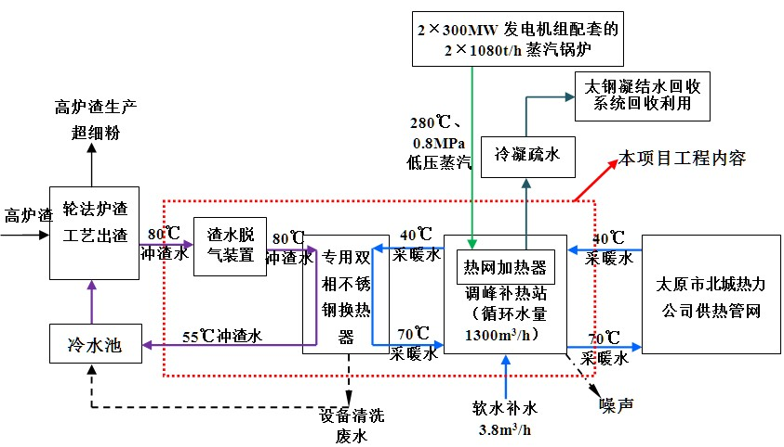

3号高炉渣水换热站余热回收系统工艺流程图

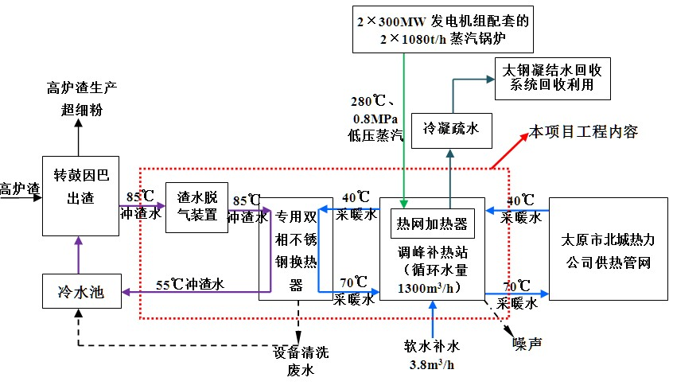

4号高炉渣水换热站余热回收系统工艺流程图

表三 主要污染源、污染物处理和排放

3.1 项目主要污染物产生及排放情况
内容  类型 | 排放源 | 污染物  名称 | 处理前产生浓度及  产生量(单位) |  | 处理后排放浓度及  排放量(单位)
水污  染物 | 渣水换热器  清洗废水 | SS | 80mg/L | 62.5m³/a | 80mg/L | 0m³/a
噪声 | 渣水循环泵、  采暖水循环水泵、补水泵 | 噪声 | 85dB(A) |  | ~55dB(A)
主要生态影响
本项目各项建设内容均在太钢厂区内建设，不新增占地，不会产生新的生态破坏。

3.2 建设项目采取的防治措施及治理效果
内容  类型 | 排放源 | 污染物  名称 | 防治措施 | 治理效果
水污  染物 | 渣水换热站设备清洗废水 | SS | 返回水渣系统进行  水渣淬冷循环利用 | 循环利用，不外排
噪声 | 渣水循环水泵、采暖水循环水泵和补水泵 | 噪声 | 室内布置，基础减振、水泵与进出口管道间安装软橡胶接头 | 确保太钢厂界达到《工业企业厂界噪声排放标准》（GB12348-2008）3类标准限值要求
其他 | 无
生态保护措施
施工完毕后，加强了管道施工区的绿化恢复工作，减少裸露地面，既可绿化美化厂区环境，又可达到吸尘降噪的目的。

3.3 施工期环境影响简要分析
山西太钢不锈钢股份有限公司3号、4号高炉冲渣水余热回收供热项目，项目在施工期管理做到了“六个百分百”，未出现施工扰民现象，未对周边生态环境产生破坏现象，经现场踏勘本项目不存在施工期遗留的环境问题。

3.4 营运期环境影响分析
营运期的主要污染物分为水环境和声环境及两方面的环境污染。
1、水环境污染源
渣水换热器清洗废水，主要污染物为SS。
2、声环境污染源
渣水循环泵、采暖水循环水泵、补水泵。

3.5 污染物处理和排放
3.5.1 水环境
1）对地表水环境
工程运行中的生产废水主要是每年采暖期前需对渣水换热站进行管道、设备清洗，这些清洗废水污染物单一，主要为悬浮物，每年产生量为62.5m³；
太钢现采取的治理措施为：将产生的设备清洗废水就近排入高炉的渣水系统进行水渣淬冷，循环使用不外排。
- 对兰村泉域
本项目运行中的生产废水主要是采暖前渣水换热站设备检修产生的清洗废水。
为了保护兰村泉域太钢现采取的保护措施为：原渣水系统与渣水换热站之间的渣水管道及渣水换热站的基础全部采用混凝土防渗基础，各渣水换热站地面全部进行硬化处理。
3.5.2噪声
本项目运行中其噪声源主要来自于换热过程的渣水循环水泵、采暖水循环水泵和补水泵，水泵噪声为涡流噪声，其等效声级值为85dB(A)。
太钢现采取的噪声治理措施为：将各循环水泵及补水泵全部室内布置、设有减振基础、水泵与进出口管道间都安装有软橡胶接头。

表四 建设项目环评报告表的主要结论与建设及审批部门决定
4.1环评报告表的主要结论
1、产业政策
根据《产业结构调整指导目录（2011年本）》（2013年修正版）的政策，本项目属于国家鼓励类第三十八类：环境保护与资源节约综合利用项目中第15条：“三废”综合利用及治理工程，因此本项目符合国家的产业政策。
2、项目选址
本项目各工程均位于太钢厂区内，不新增占地，项目选址符合太原市总体规划要求；
太钢厂区位于兰村泉域一级保护区范围内，本项目采暖期前设备清洗废水就近排入高炉的渣水系统进行水渣淬冷，循环使用不外排；经现场踏勘并与建设单位了解，原渣水系统与渣水换热站之间的渣水管道及渣水换热站基础全部采用混凝土防渗基础，各渣水换热站地面全部进行了硬化处理，且无污水泄漏现象；因此本项目运营期对兰村泉域产生影响极小。
本项目厂址周围无自然保护区、风景名胜区、文物古迹等人文景点及重点保护的植物品种和濒危生物物种等特殊的环境敏感目标。
因此，本项目选址是可行的。
3、清洁生产
本项目利用高炉冲渣水余热进行供暖，减少了区域散户燃烧散煤所造成的环境污染，减少了区域大气污染物的排放，项目本身属于“国家清洁发展机制”推广应用项目，项目采用先进工艺生产技术，节约资源，减少区域污染排放，符合节能减排的清洁生产要求。
4、达标排放
水污染源：采暖期前渣水换热站设备检修时的设备清洗废水，污染物单一，主要为悬浮物，就近排入高炉的渣水系统进行水渣淬冷，循环使用不外排。
噪声：太钢厂界噪声能够达到《工业企业厂界环境噪声排放标准》（GB12348-2008）中3类标准限值要求；
因此，本项目各污染物均能达标排放。
5、总量控制
根据太原市环境保护局并环发〔2014〕111号文“关于转发《山西省环境保护厅建设项目主要污染物排放总量核定办法》的通知”中“十二五”期间实施排放总量控制的主要污染物为：COD(化学需氧量)、氨氮、二氧化硫、氮氧化物、烟尘、工业粉尘及挥发性有机物，本项目运营期排放的污染物不涉及实施总量控制的污染物，因此本次验收不涉及总量控制。
6、对区域环境质量的影响
本项目无废水外排，不会对区域水环境产生影响。本项目噪声不会对区域声环境产生明显影响。本项目实施后能够增加区域集中供热面积400万m2，能够对区域大气环境起到改善作用。因此，本项目实施后能够对区域环境质量起到改善作用。
综上所述，山西太钢不锈钢股份有限公司3号高炉、4号高炉冲渣水余热回收项目符合国家产业政策的要求，符合太原市城市总体规划的要求，项目所在地无风景名胜、自然保护区等特殊的环境敏感目标，项目选址可行；工艺能够满足清洁生产的要求；项目运行过程中无污染物排放，厂界噪声能够达标排放，对周围环境的影响较小，对改善区域环境质量具有积极的作用，厂址能够符合环境可行性要求。
4.2建设及审批部门决定
太原市环境保护局尖草坪分局以并环尖审批［2015］第02号对《山西太钢不锈钢股份有限公司3号、4号高炉冲渣水余热回收供热项目环境影响报告表》进行了批复，同意该项目办理环评审批手续。
4.3环评要求采取的防治措施落实情况
对照该项目环评报告表中对工程要求建设的环保设施和措施及环保部门的批复意见，环评要求采取的防治措施及项目实际完成情况如下：

表4-1 环评要求的环保措施及落实情况一览表
项目 | 排放源 | 环保设施及工作内容 | 实际建设情况
废水 | 采暖期前的渣水换热站设备清洗废水 | 就近排入高炉的渣水系统进行水渣淬冷，循环使用不外排 | 与环评一致，就近排入高炉的渣水系统进行水渣淬冷，循环使用不外排
噪声 | 渣水循环水泵、采暖水循环水泵和补水泵 | 室内布置，基础减振、水泵与进出口管道间安装软橡胶接头 | 与环评一致，室内布置，基础减振、水泵与进出口管道间安装软橡胶接头
从上表分析可知，本项目较好的落实了环评要求的环保措施。
4.4环保部门的批复意见及项目实际完成情况
环保部门的批复意见及项目实际完成情况如下：
表4-2 批复意见及落实情况一览表
序号 | 环评批复 |  | 落实情况
1 | 山西太钢不锈钢股份有限公司为了适应技术进步和发展的需求，降低生产成本，改善管理水平，拟建设山西太钢不锈钢股份有限公司3号、4号高炉冲渣水余热回收供热项目，项目总投资6737万元，其中环保投资30万元，项目位于本部厂区内，依托工程为供电、供汽、排水等工程全部由太钢公司统一提供。 |  | 供电、供汽、排水等工程全部由太钢公司统一提供
2 |  | 项目产生的废水主要为管道、地面、设备清洗水，生产废水排入太钢渣水系统进行水渣淬冷，不外排。 | 建设内容已建成，废水就近排入高炉的渣水系统进行水渣淬冷，循环使用不外排
3 |  | 声环境：主要噪声污染源为水泵等产生的噪声，通过安装消音器、基础减振，产噪设备置于室内等措施‘对周围环境影响较小。 | 产噪设备室内布置，基础减振、水泵与进出口管道间安装软橡胶接头
4 |  | 建设过程或投入使用后，产生和向环境排放污染物应依法向环保部门缴纳排污费。 | 本项目无污染物外排，太钢统一已缴纳排污费
5 |  | 环境影响报告表所提各项污染防治措施，必须逐项落实。项目建成，经检查同意后，方可投入试运营，试运营3个月内要按时完成项目竣工环境保护验收工作。 | 项目建设得各项环保措施符合环评及批复要求，该项目按要求进行了试运行公示，并按照要求开展了验收工作。

从上表分析可知，本项目较好的按照环评批复要求建设，环保设施满足建设要求。

表五 验收监测质量保证及质量控制
5.1验收监测质量保证情况
为确保本次监测数据准确、可靠、代表性强，依据《环境监测质量管理技术导则》（HJ630-2011）的有关要求，结合本次验收监测工作内容，山西康标安环科技有限公司在监测人员、现场监测及数据处理等方面制定了严格的质量控制措施。严格按照《工业企业厂界环境噪声排放标准》 （GB12348-2008）中的各项规定进行；监测过程环境条件符合上述标准的规定，确保监测数据的准确可靠，并对监测全程序进行质量控制：
（1）监测人员持证上岗见表5.1；
（2）现场监测所用仪器经山西省计量院检定/校准合格且在有效期内见表5.2；
（3）在监测前对现场采样仪器进行了校准见表5.3；
（4）对噪声监测，要严格按照技术规范要求在设备正常工况下进行测试。
（5）现场监测至少由两名监测人员进行监测。
（6）监测数据和报告经“三校、三审”。
依据《环境监测质量管理技术导则》（HJ630-2011）的有关要求，结合本次验收监测工作内容，对监测数据进行了“三校、三审”。
1）监测人员
监测人员全部持证上岗，见表5-1。
表5.1 监测人员上岗证一览表
姓名 | 张宏杰 | 张鹏飞
上岗证号 | SXKBJC2018009 | SXKBJC2018013
2）监测仪器质量保障措施
监测所用仪器全部经计量部门鉴定合格且在有效期内，见表5-2。

表5.2 监测使用仪器一览表
分析项目 | 仪器名称 | 仪器型号 | 管理编号 | 测量范围 | 检定/校准部门与有效日期
噪声 | 多功能声级计 | AWA5688 | A-126 | (30～133）dB | 山西省计量院2019.08.07
3）在监测前对现场采样仪器进行相应的校准见表5-3。
表 5.3 噪声监测使用仪器校准结果
时间 | 校准时段 | 测试前校准值 | 测试后校准值 | 标准声源值 | 允许误差 | 校准结果
时间 | 校准时段 | dB（A） | dB（A） | dB（A） | dB（A） | 校准结果
2018.12.14 | 昼间 | 93.7 | 93.8 | 94.0 | ±0.5 | 符合要求
2018.12.14 | 夜间 | 93.9 | 93.8 | 94.0 | ±0.5 | 符合要求
2018.12.15 | 昼间 | 93.8 | 93.7 | 94.0 | ±0.5 | 符合要求
2018.12.15 | 夜间 | 93.8 | 93.8 | 94.0 | ±0.5 | 符合要求
5.2、监测分析方法
本次验收使用的监测分析方法都是国家标准方法，我公司使用的监测方法都经过了山西省质量监督局认证，所用分析方法见表5-4。
表5.4 监测分析方法

监测项目 | 监测标准（方法）名称 | 监测依据 | 方法检出限
噪声 | 工业企业厂界噪声排放标准 | GB12348-2008 | ---
噪声 | 声环境质量标准 | GB3096-2008 | ---

表六 验收监测内容
6.1监测内容概况
6.1.1噪声
具体监测内容详见表6-1。
表 6.1 噪声监测内容一览表
污染源分类 | 监测对象及点位布置 | 监测项目 | 监测频次 | 监测要求
噪声 | 厂界四周设8个监控点（1-8为监控点）,1个敏感点（9为敏感点） | L₁₀、L₅₀  L₉₀、L_{eq}（A） | 2次/天，昼夜各1次 ，监测2天 | 测量时应在无雨雪、无雷电天气、风速小于5m/s进行，厂界外1m处，高度1.2m以上，如有围墙，测点应高于围墙。

6.1.2监测点位图
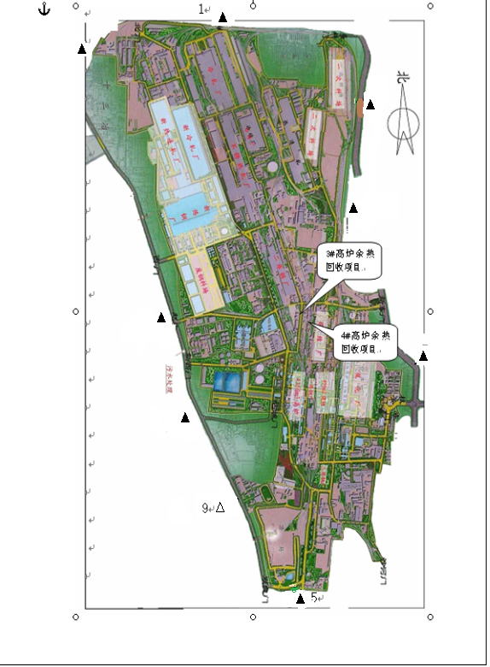 厂界噪声监测布点示意图
6
8
4
3
2
7

1、新城南大街2、北破碎3、十四宿舍4、十里铺5、华源里
6、福利厂7、赵庄厂门8、结构厂9、五十五中

表七 验收监测结果
7.1验收监测工况
本次验收监测期间，全厂生产负荷符合竣工验收要求，生产工况稳定正常，各项环保设施运行良好。生产工况见表7-1。
表7.1 监测期间生产工况一览表
日期 | 指标名称 | 设计能力  （MW/天） | 实际负荷  （MW/天） | 生产负荷（%）
2018.12.14 | 余热回收系统 | 1.404 | 1.2 | 85.47%
2018.12.15 | 余热回收系统 | 1.404 | 1.213 | 86.39%
7.2噪声监测结果
表7.1 噪声监测结果一览表 单位：dB(A)
监测时间 | 2018年12月14日昼间（10:13-10:52） |  |  |  |  | 2018年12月14日夜间（22:15-22:40）
测点编号 | L₁₀ | L₅₀ | L₉₀ | SD | L_{eq}（A） | L₁₀ | L₅₀ | L₉₀ | SD | L_{eq}（A）
1# | 66.0 | 63.6 | 59.8 | 2.8 | 63.9 | 55.8 | 53.4 | 50.2 | 2.7 | 53.6
2# | 66.4 | 64.0 | 61.0 | 2.3 | 64.3 | 55.4 | 51.6 | 49.2 | 2.4 | 52.6
3# | 64.0 | 61.0 | 57.0 | 2.9 | 61.7 | 56.0 | 52.8 | 49.8 | 2.6 | 53.6
4# | 64.4 | 62.0 | 59.2 | 2.5 | 62.4 | 55.2 | 52.2 | 48.6 | 2.7 | 52.5
5# | 64.6 | 62.6 | 59.6 | 2.5 | 63.3 | 55.2 | 53.2 | 49.6 | 2.6 | 53.2
6# | 64.8 | 62.8 | 60.2 | 2.3 | 62.9 | 54.6 | 52.4 | 48.6 | 2.6 | 52.5
7# | 63.4 | 61.8 | 59.0 | 2.2 | 61.8 | 55.4 | 53.0 | 50.2 | 2.2 | 53.3
8# | 63.0 | 60.4 | 57.6 | 2.5 | 60.9 | 55.4 | 52.2 | 47.6 | 2.9 | 52.7
9# | 62.0 | 58.8 | 54.8 | 3.0 | 59.6 | 49.8 | 46.2 | 43.2 | 2.7 | 47.4
监测时间 | 2018年12月15日昼间（9:45-10:15） |  |  |  |  | 2018年12月15日夜间（22:21-22:44）
测点编号 | L₁₀ | L₅₀ | L₉₀ | SD | L_{eq}（A） | L₁₀ | L₅₀ | L₉₀ | SD | L_{eq}（A）
1# | 65.0 | 62.4 | 58.8 | 2.9 | 62.8 | 56.0 | 53.0 | 51.2 | 2.1 | 53.8
2# | 66.4 | 63.6 | 59.4 | 3.0 | 63.9 | 55.0 | 52.6 | 47.0 | 3.0 | 52.7
3# | 65.4 | 60.8 | 57.6 | 3.1 | 61.9 | 56.8 | 53.6 | 51.2 | 2.5 | 54.5
4# | 65.8 | 62.4 | 58.2 | 3.0 | 63.1 | 55.0 | 52.2 | 49.4 | 2.4 | 52.9
5# | 64.8 | 62.4 | 60.4 | 2.0 | 62.8 | 55.8 | 52.8 | 51.0 | 2.2 | 53.6
6# | 66.4 | 62.6 | 60.0 | 2.8 | 63.7 | 54.2 | 52.0 | 48.6 | 2.4 | 52.2
7# | 64.8 | 61.6 | 57.4 | 3.0 | 62.2 | 56.6 | 53.4 | 51.4 | 2.3 | 54.3
8# | 66.8 | 63.6 | 60.4 | 2.6 | 64.2 | 55.4 | 52.6 | 49.4 | 2.4 | 53.3
9# | 61.6 | 59.0 | 55.8 | 2.6 | 59.4 | 51.4 | 48.0 | 44.2 | 3.0 | 49.1
备注 | 执行标准：1-8#点位为厂界环境，执行《工业企业厂界环境噪声排放标准》（GB12348-2008）3类标准要求，昼间65dB(A)、夜间55dB(A)，9#点位为敏感点，执行《声环境质量标准》（GB3096-2008）2类标准要求，昼间60dB(A)、夜间50dB(A)

表八 验收监测结论
8.1污染物达标排放监测结论
1、厂界噪声监测结果
监测结果显示，厂界8个点昼间噪声为60.9-64.3dB(A)，夜间噪声为52.2-54.5dB (A)，均符合《工业企业厂界环境噪声排放标准》（GB12348-2008）中3类标准要求，1个敏感点昼间噪声为59.4-59.6dB(A)，夜间噪声为47.4-49.1dB(A)，符合《声环境质量标准》（GB3096-2008）中2类标准要求，企业厂界噪声昼间、夜间等效声级全部达标。
8.2 对照建设项目竣工环境保护验收暂行办法第八条
表8.1 建设项目竣工环境保护验收暂行办法第八条验收意见一览表
不得提出验收合格意见的情形 | 本项目实际情况 | 是否符合要求
未按环境影响报告书（表）及其审批部门审批决定要求建成环境保护设施，或者环境保护设施不能与主体工程同时投产或者使用的 | 本项目已按环境影响报告表及其审批部门审批决定要求建成环境保护设施，且环境保护设施与主体工程同时投产使用 | 符合要求
污染物排放不符合国家和地方相关标准、环境影响报告书（表）及其审批部门审批决定或者重点污染物排放总量控制指标要求的 | 本项目为节能减排项目，只回收余热，属于清洁生产项目，不外排污染物 | 符合要求
环境影响报告书（表）经批准后，该建设项目的性质、规模、地点、采用的生产工艺或者防治污染、防止生态破坏的措施发生重大变动，建设单位未重新报批环境影响报告书（表）或者环境影响报告书（表）未经批准的 | 本项目环境影响报告书表经批准 （并环尖审批［2015］第02号）后，该建设项目的性质、规模、地点、采用的生产工艺及防治污染、防止生态破坏的措施均未发生重大变动 | 符合要求
建设过程中造成重大环境污染未治理完成，或者造成重大生态破坏未恢复的 | 本项目建设过程中未造成环境污染 | 符合要求
续表8.1 建设项目竣工环境保护验收暂行办法第八条验收意见一览表
不得提出验收合格意见的情形 | 本项目实际情况 | 是否符合要求
纳入排污许可管理的建设项目，无证排污或者不按证排污的 | 本项目纳入山西太钢不锈钢股份有限公司排污许可管理的建设项目，按规定申领了排污证，证书编号为91140000701011888X001P | 符合要求
分期建设、分期投入生产或者使用依法应当分期验收的建设项目，其分期建设、分期投入生产或者使用的环境保护设施防治环境污染和生态破坏的能力不能满足其相应主体工程需要的 | 本项目未分期建设，环境保护设施防治环境污染和生态破坏的能力能满足其相应主体工程的需要 | 符合要求
建设单位因该建设项目违反国家和地方环境保护法律法规受到处罚，被责令改正，尚未改正完成的 | 该建设项目未因违反国家和地方环境保护法律法规受到处罚 | 符合要求
验收报告的基础资料数据明显不实，内容存在重大缺项、遗漏，或者验收结论不明确、不合理的 | 验收报告的基础资料数据真实，内容不存在重大缺项、遗漏，验收结论明确、合理 | 符合要求
其他环境保护法律法规规章等规定不得通过环境保护验收 | 不存在其他环境保护法律法规规章等规定不得通过环境保护验收的情况 | 符合要求
8.3总结论
山西太钢不锈钢股份有限公司3号、4号高炉冲渣水余热回收供热项目，按环评及其批复要求建成主要环保设施，监测期间主要污染物达标排放，达标率100%；制定了相关环境管理制度；各项污染物排放总量均低于环保局批复的总量指标。
8.4建议
1、运营期间严格执行环保要求，定期进行监测。
2、企业应进一步健全环保管理机制，加强环境保护管理，增强企业职工环保意识，防止发生突发环境风险事件。
3、所有环保设施要由专人进行监管和维修，完善运行台账，确保环保设施稳定运行，实现污染物稳定达标排放。

表九 建设项目工程竣工环境保护“三同时”验收登记表
填表单位（盖章）：山西康标安环科技有限公司 填表人（签字）： 项目经办人（签字):
建 设 项 目 | 项目名称 |  | 山西太钢不锈钢股份有限公司3号、4号高炉冲渣水余热回收供热项目 |  |  |  |  |  | 建设地点 | 太钢不锈钢股份有限公司厂区内
建 设 项 目 | 行业类别 |  | C42废弃资源综合利用业 |  |  |  |  |  | 建设性质 | 改扩建
建 设 项 目 | 设计生产能力 |  | 212MW |  |  |  |  |  | 实际生产能力 | 212MW |  | 投入试运行日期 |  |  | 2018年11月
建 设 项 目 | 环评文件审批机关 |  | 太原市环境保护局尖草坪分局 |  |  |  |  |  | 审批文号 | 并环尖审批[2015]第02号 |  | 环评文件类型 |  |  | 环评报告表
建 设 项 目 | 开工日期 |  | 2015年1月 |  |  |  |  |  | 竣工日期 | 2018.11 |  | 排污许可证申领时间 |  |  | --
建 设 项 目 | 环保设施设计单位 |  | 山西太钢工程技术有限公司 |  |  |  |  |  | 环保设施施工单位 | 山西太钢不锈钢股份有限公司 |  | 本工程排污许可证编号 |  |  | 91140000701011888X001P
建 设 项 目 | 验收单位 |  | -- |  |  |  |  |  | 环保设施检测单位 | 山西康标安环科技有限公司 |  | 验收监测时工况 |  |  | 工况稳定且大于75%
建 设 项 目 | 投资总概算（万元） |  | 6737 |  |  |  |  |  | 环保投资总概算  （万元） | 30 |  | 所占比例（%） |  |  | 0.45
建 设 项 目 | 实际总投资（万元） |  | 6600 |  |  |  |  |  | 实际环保投资  （万元） | 33 |  | 所占比例（%） |  |  | 0.5
建 设 项 目 | 废水及噪声治理（万元） |  |  |  |  |  |  |  | 33
建 设 项 目 | 新增废水处理设施能力（t/d） |  | -- |  |  |  |  |  | 新增废气处理设施能力（Nm³/h） | -- |  | 年平均工作时（h/a） |  |  | 3624
运营单位 |  |  | 山西太钢不锈钢股份有限公司 |  | 邮政编码 | 030003 |  |  | 联系电话 | 0351-3016120 |  | 环评单位 |  |  | 山西清源环境咨询有限公司
污染物排放达  标与总量控制  （工业  建设  项目  详填） |  | 污染物 | 原有排放量  （1） | 本期工程实际排放浓度  （2） | 本期工程允许  排放浓度  （3） |  | 本期工程产生量  （4） | 本期工程自身削减量  （5） | 本期工程实际排放量  （6） | 本期工程核定排放总量  （7） | 本期工程“以新带老”削减量  （8） |  | 全厂实际排放总量  （9） | 全厂核定排放总量  （10） |  | 区域平衡替代削减量  （11） | 排放增  减量  （12）
 |  | 二氧化硫 | -- | -- | -- |  | -- | -- | -- | -- | 1102t/a |  | -- | -- |  | -- | --
 |  | 烟尘 | -- | -- | -- |  | -- | -- | -- | -- | 2204 t/a |  | -- | -- |  | -- | --
 |  | 工业粉尘 | -- | -- | -- |  | -- | -- | -- | -- | -- |  | -- | -- |  | -- | --
 |  | 氮氧化物 | -- | -- | -- |  | -- | -- | -- | -- | 218t/a |  | -- | -- |  | -- | --
注：1、排放增减量：（+）表示增加，（-）表示减少；2、(12)=(6)-(8)-(11)，（9）= (4)-(5)-(8)- (11) +（1）；3、计量单位：废水排放量——万吨/年；废气排放量——万标立方米/年；工业固体废物排放量——万吨/年； 水污染物排放浓度——毫克/升；大气污染物排放浓度——毫克/立方米；水污染 物排放量——吨/年；大气污染物排放量——吨/年

附图：1. 项目交通位置图
2. 项目地理位置图
3. 3号高炉渣水换热站平面布置图
4. 4号高炉东、西渣水换热站平面布置图
- 渣水换热站与调峰补热站之间的管线图
- 现场图片
附件：1.环评批复
2.关于同意山西太钢不锈钢股份有限公司3号、4号高炉冲渣水
余热回收供热项目备案的通知
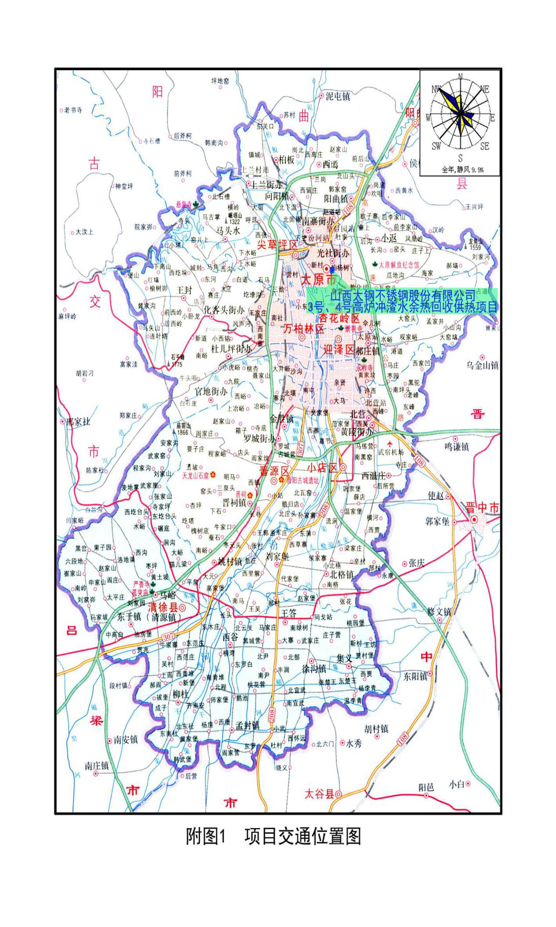
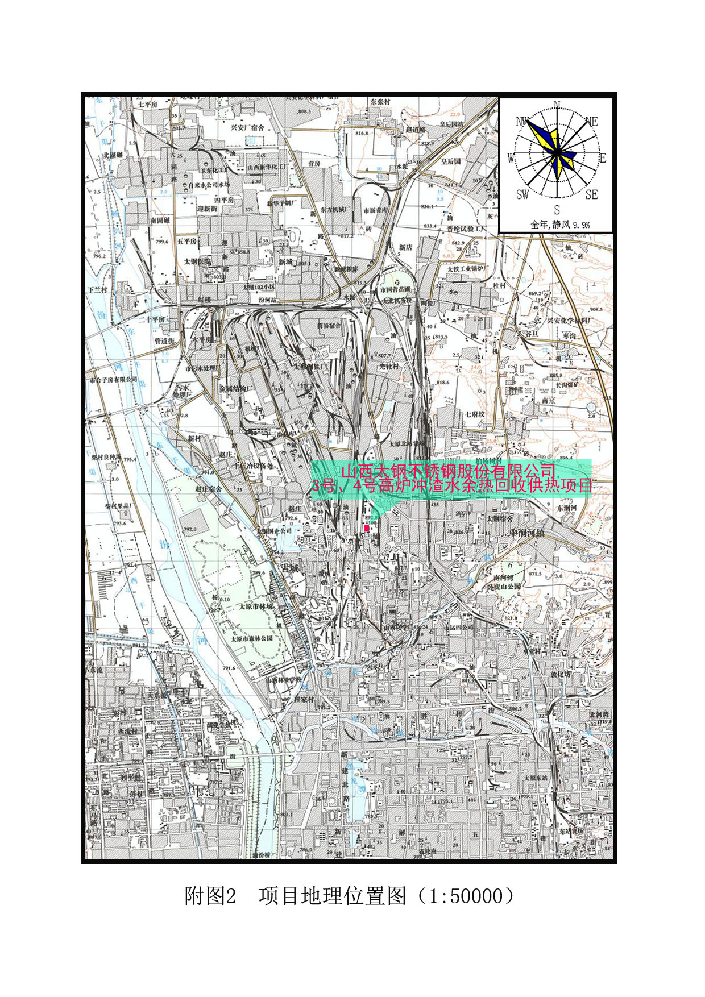
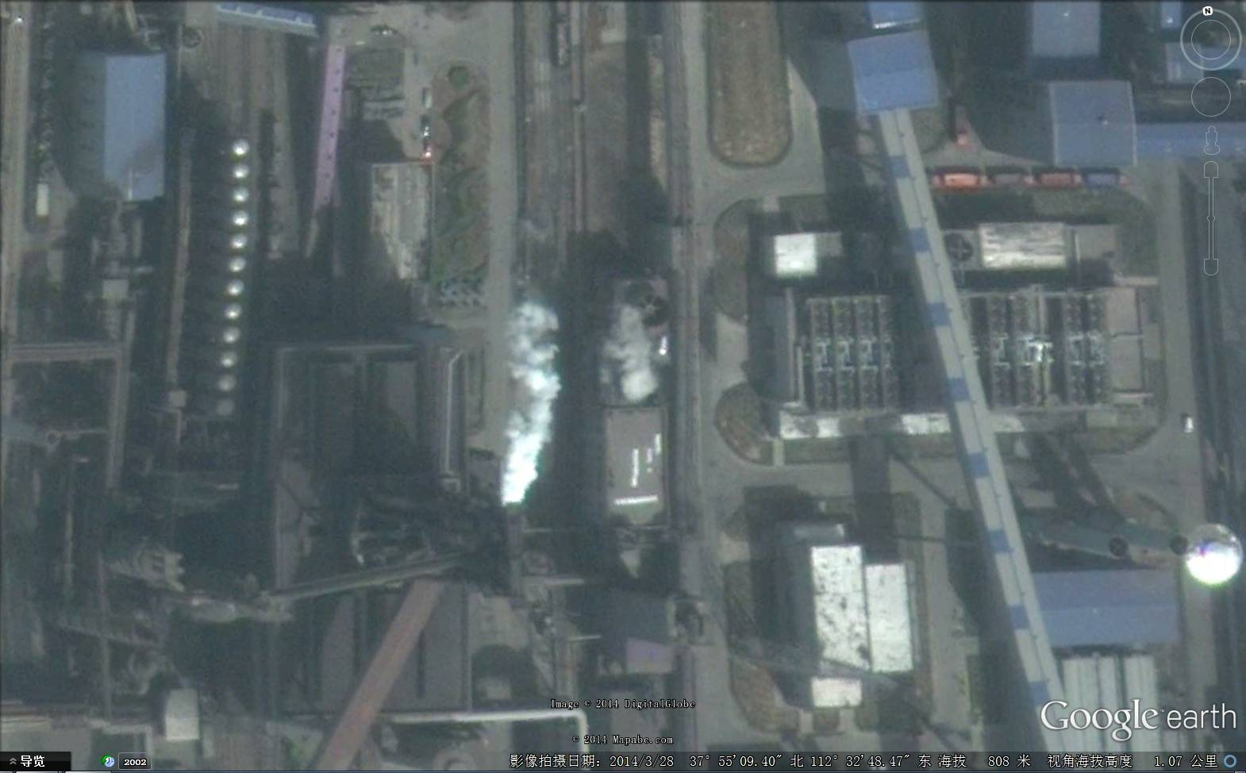


3号高炉

3号
高炉
操作室

3号高炉
凉水塔
渣水换热站
图例
渣水换热器
渣水脱气装置
上塔泵
供水泵
比例尺：
0
10m

附图3 3号高炉渣水换热站平面布置图
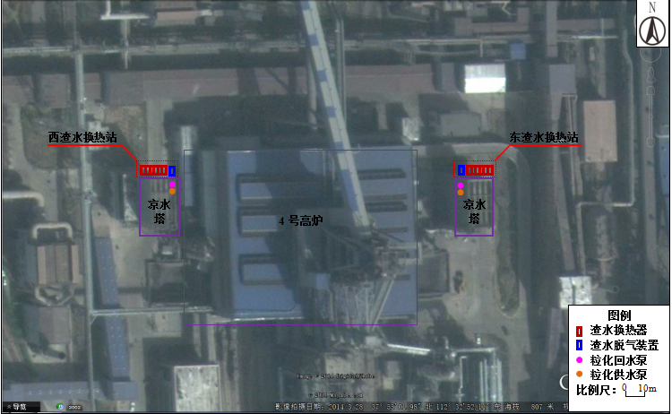
附图4 4号高炉东、西渣水换热站平面布置图
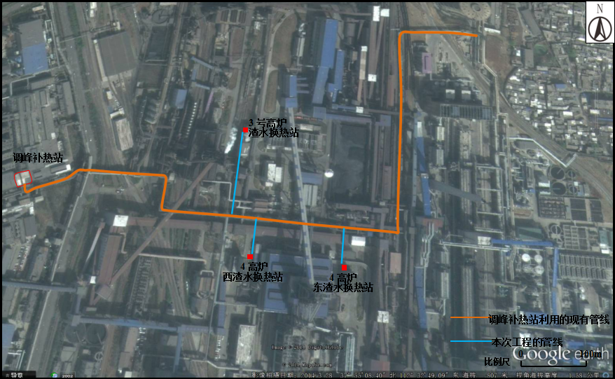
附图5 渣水换热站与调峰补热站之间的管线图
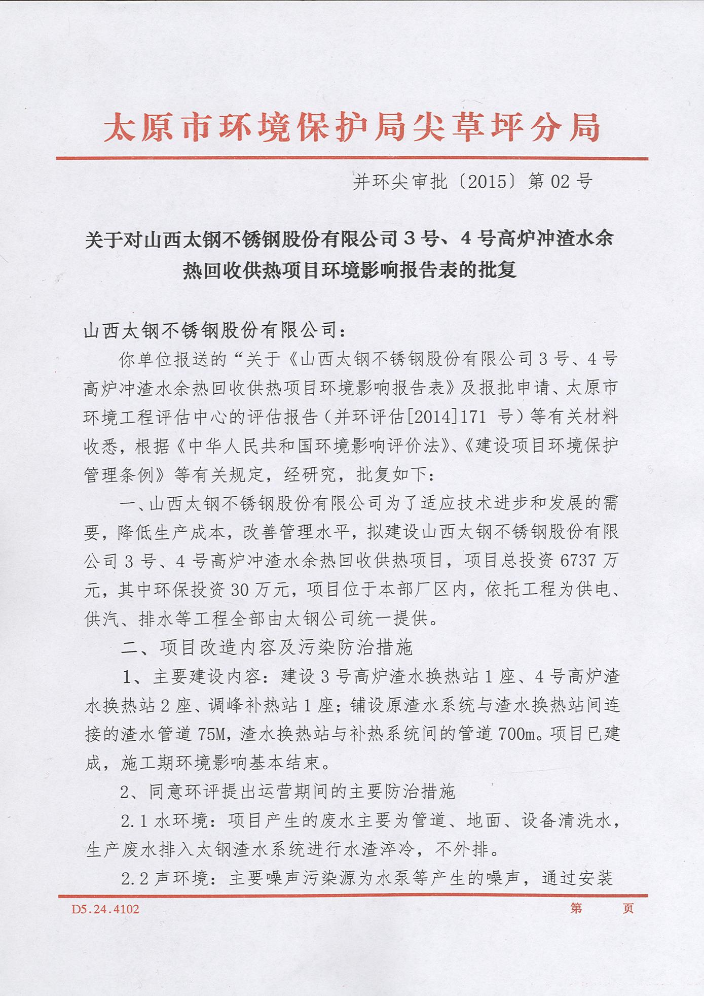
附件1：
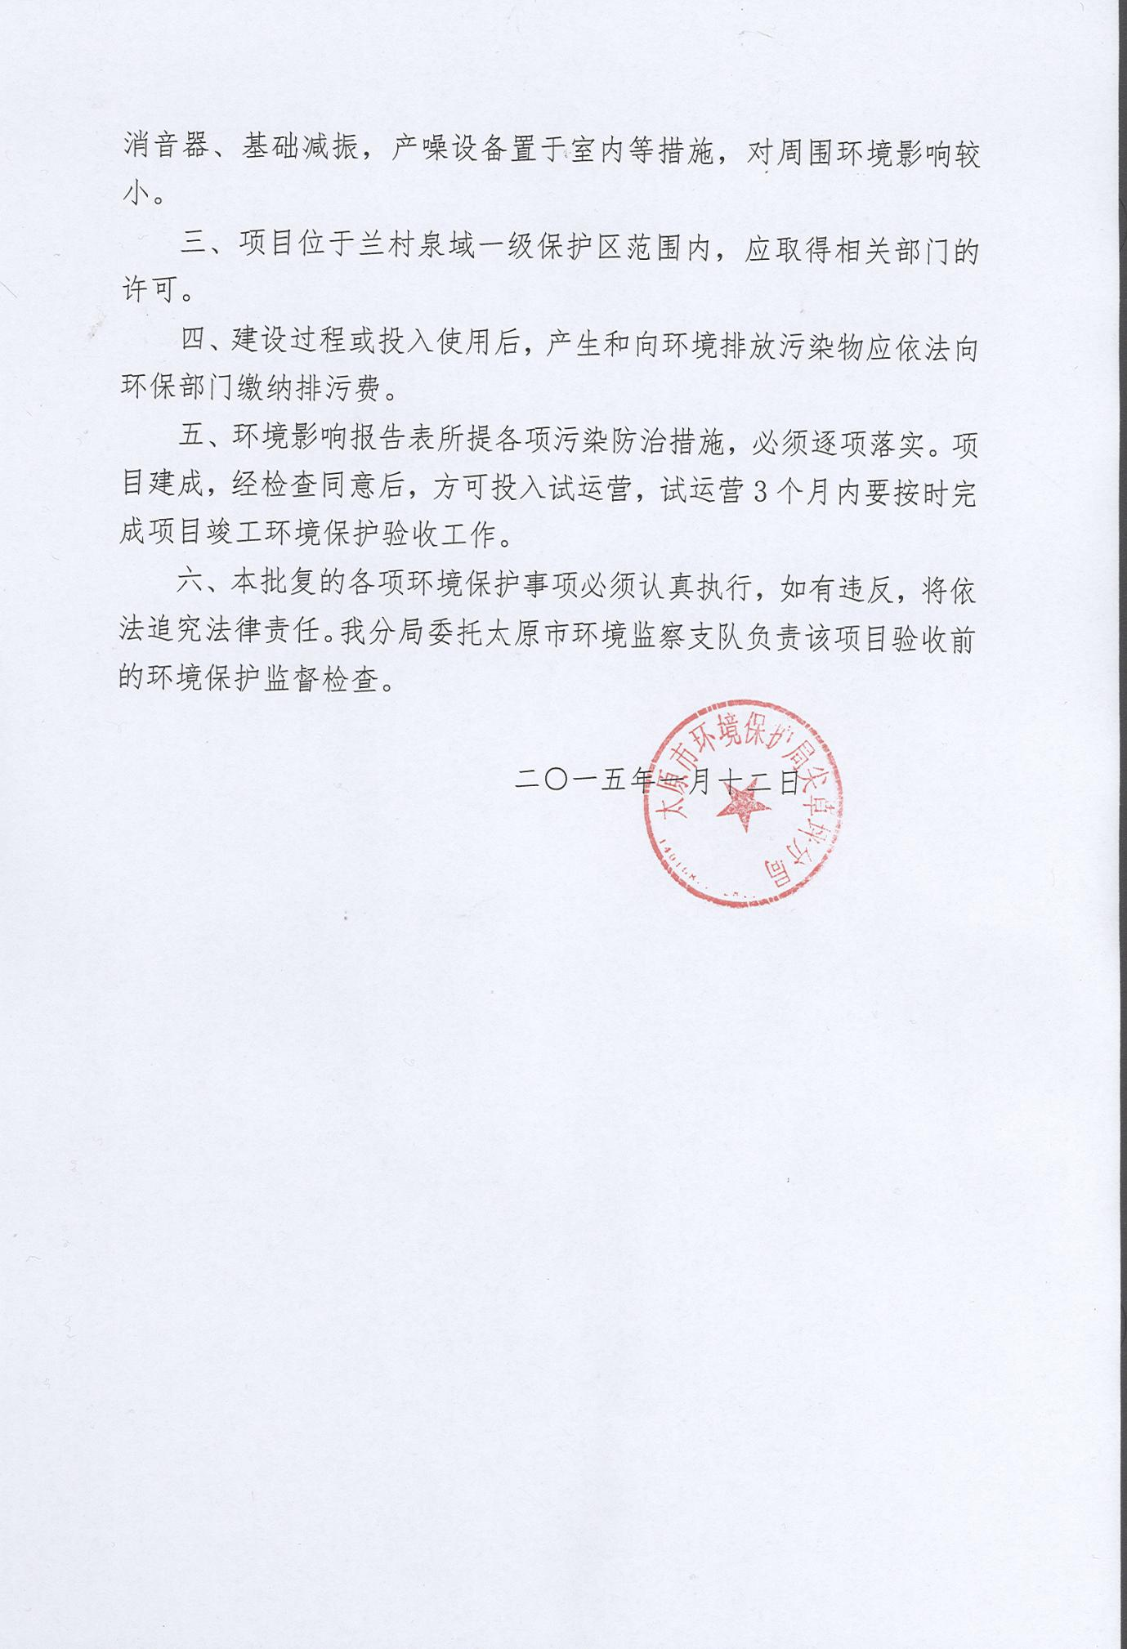
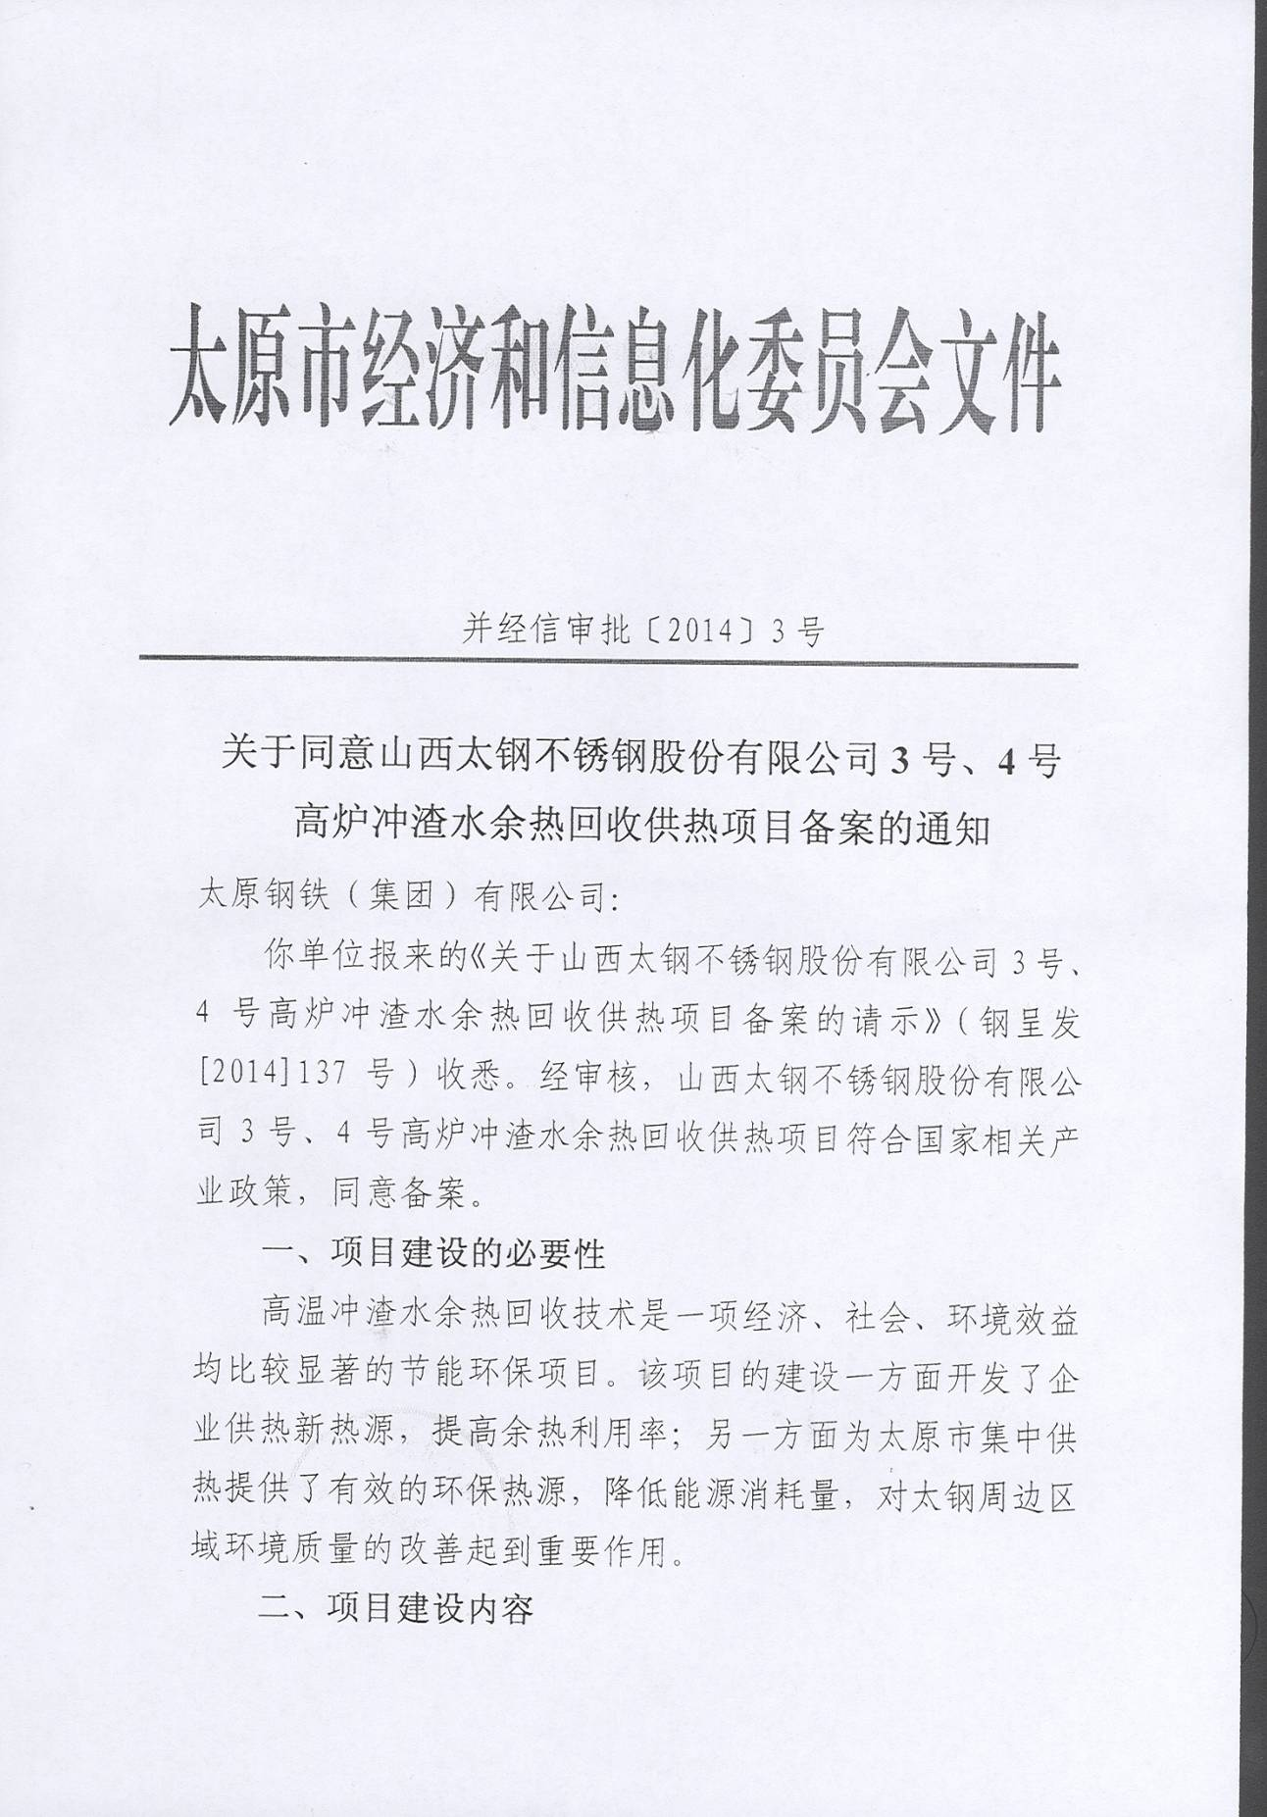
附件2：
